附件1

广州市2025年上半年全国中小学教师资格
考试笔试考点指引
序号 | 考区 | 考点名称 | 考点微信公众号名称及二维码
1 | 白云区 | 广州市实验外语学校 | 广外外校（广州市实验外语学校）  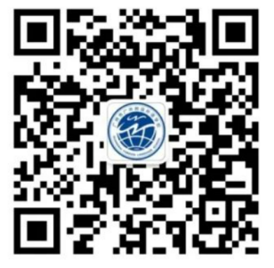
2 |  | 广东外语外贸大学南国商学院 | 第一个：广东外语外贸大学南国商学院  第二个：广外南国继续教育  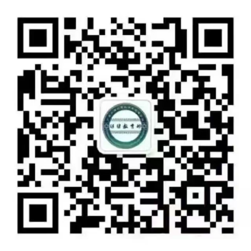
3 |  | 广东技术师范大学（白云校区） | 广东技术师范大学教务处  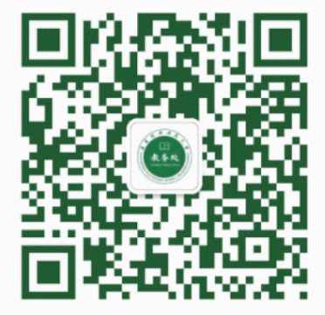
4 |  | 广东白云学院钟落潭校区 | 广东白云学院  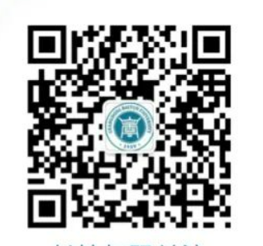
5 |  | 广州科技职业技术大学 | 广州科技职业技术大学  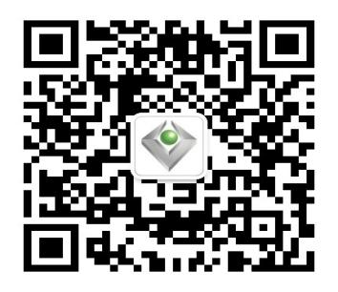
6 |  | 广州涉外经济职业技术学院（南校区） | 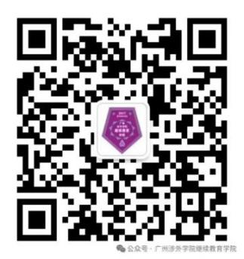  第一个：广州涉外学院继续教育学院  第二个：涉外培训与考证中心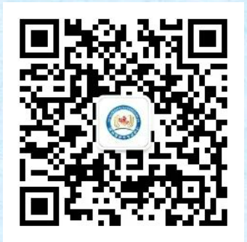
7 | 从化区 | 广州华夏职业学院 | 广州华夏职业学院  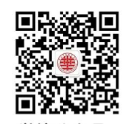
8 |  | 广州城建职业学院 | 广州城建职业学院继续教育学院  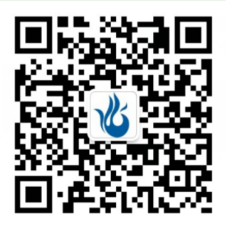
9 | 番禺区 | 广州大学 | 广州大学官网  http://www.gzhu.edu.cn/info/1087/19407.htm
10 |  | 华南师范大学（大学城校区） | 晚安华师  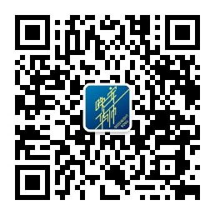
11 |  | 广州市番禺区大龙中学 | 广州市番禺区大龙中学  
12 | 海珠区 | 广州市南武中学（岭画校区） | 广州市南武中学  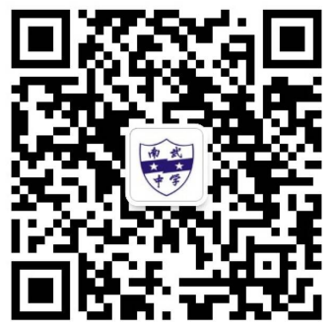
13 |  | 广州市绿翠现代实验学校（怡乐校区） | 广州市绿翠现代实验学校  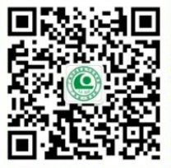
14 |  | 广州市第二十六中学 | 广州市第二十六中学  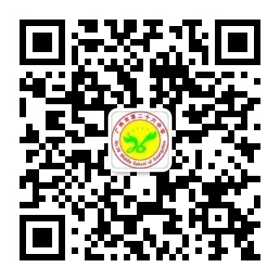
15 |  | 广州市海珠工艺美术职业学校（江南中校区） | 广州市海珠工艺美术职业学校  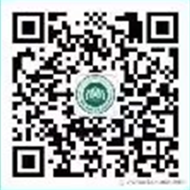
16 |  | 广州市南武第二实验学校 | 广州市南武第二实验学校  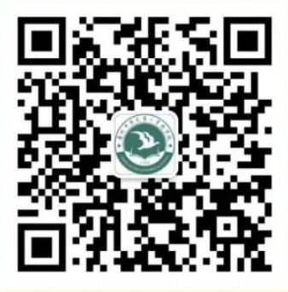
17 |  | 广州市九十七中晓园学校 | 广州市九十七中晓园学校  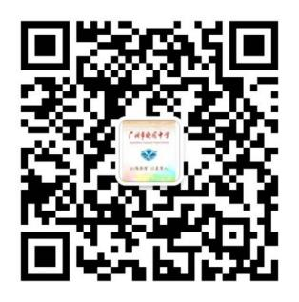
18 |  | 广州市聚德中学 | 广州市聚德中学  
19 | 花都区 | 广州工商学院 | Ggs学考在线  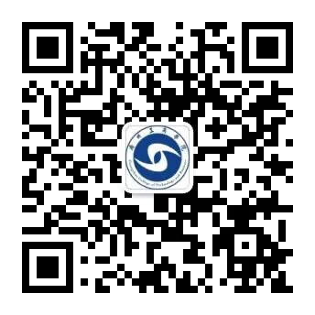
20 |  | 广东培正学院 | 广东培正学院继续教育学院  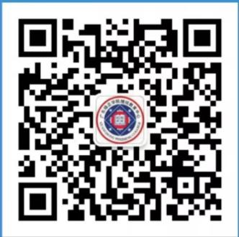
21 |  | 广东省高新技术高级技工学校 | 广东省高新技术高级技工学校  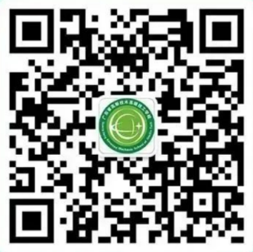
22 |  | 广州市花都区花山镇花山初级中学 | 广州市花都区花山镇花山初级中学  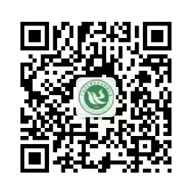
23 | 黄埔区 | 广东岭南职业技术学院 | 岭南职院鉴定中心  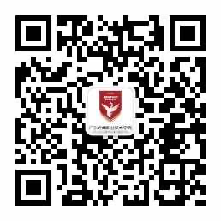
24 |  | 广州商学院 | 广州商学院继续教育学院  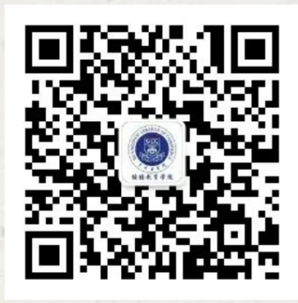
25 | 荔湾区 | 广州市西关外国语学校（校本部） | 广州市西关外国语学校  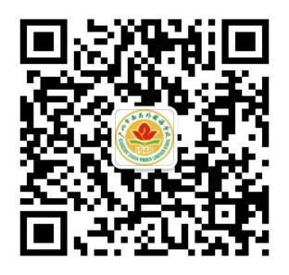
26 | 南沙区 | 广州市南沙第一中学（初中部） | 广州市南沙第一中学教育集团  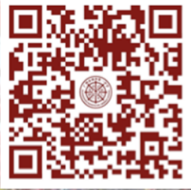
27 | 天河区 | 广州幼儿师范高等专科学校（林和校区） | 广州幼儿师范高等专科学校  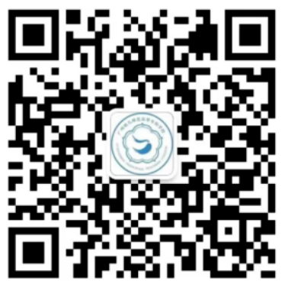
28 |  | 私立华联学院 | 私立华联学院  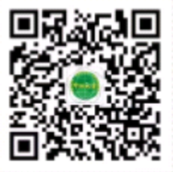
29 |  | 广东邮电职业技术学院 | 广邮培训圈  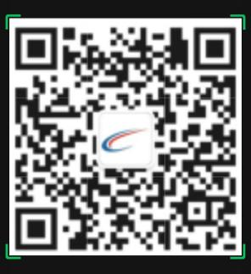
30 |  | 广东技术师范大学东校区 | 广东技术师范大学教务处
31 |  | 广东省外语艺术职业学院 | 广东省外语艺术职业学院  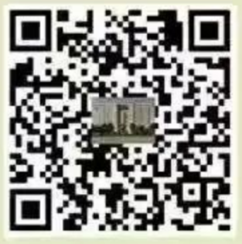
32 |  | 广州现代信息工程职业技术学院 | 广州现代信息工程职业技术学院  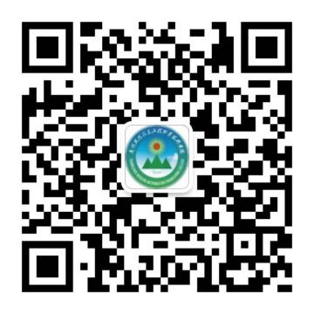
33 | 越秀区  ） | 广州市知用学校百灵校区 | 广州市知用学校  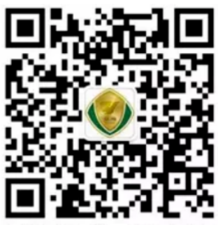
34 |  | 广州市贸易职业高级中学 | 广州市贸易职业高级中学  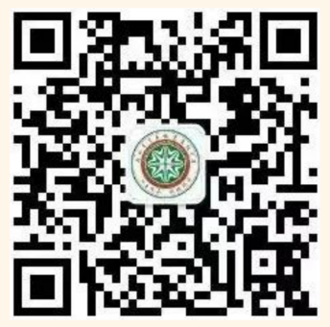
35 |  | 广州市信息技术职业学校下塘西校区 | 广州市信息技术职业学校  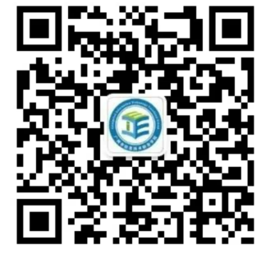
36 | 增城区 | 广州幼儿师范高等专科学校 | 广州幼儿师范高等专科学校
37 |  | 广州华商学院 | 实验教学与网络技术管理中心  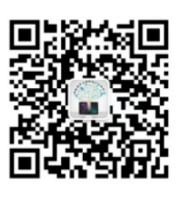
38 |  | 增城中学 | 增城中学  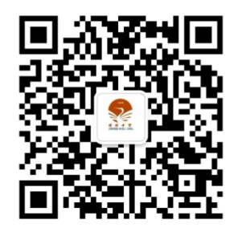

附件2

广东省中小学教师资格考试笔试考生须知
（一）考生开考前30分钟，持《准考证》、有效期内的居民身份证/港澳台居民居住证/港澳居民来往内地通行证/台湾居民来往大陆通行证(五年有效期)进入考场，“两证”缺一不可。如《准考证》上的“姓名”和“身份证号”信息与所持规定证件上不一致，不得参加考试。
（二）考生只准携带必要的考试文具进入考场（如：黑色签字笔、铅笔、尺子、橡皮等），不得携带书籍、资料、草稿纸、计算器、包等物品，严禁携带具有拍摄、发送或者接收信息功能的电子设备（如：手机、耳机、智能手表等），如有违反，按照违规舞弊处理。
（三）考生入场后，应对号入座，保持安静，遵守考场纪律，并将本人的准考证、有效期内的居民身份证/港澳台居民居住证/港澳居民来往内地通行证/台湾居民来往大陆通行证（五年有效期）放在课桌的指定位置，接受监考员核对。
（四）考生拿到试卷、答题卡后，先核对试卷与自己报考的科目是否相符。如不符，应立即举手向监考员说明情况；如相符，应在指定位置填写个人信息（姓名、准考证号、座位号、诚信考试承诺等）。
（五）根据国家有关法律规定，除外语科目外，考生应使用国家通用语言文字进行作答，使用其他语言文字作答无效。
（六）考生须在答题卡各题目规定的答题区域内作答，错答区域或者超出规定区域的作答内容无效。
（七）考生笔试迟到15分钟不得进入考场参加考试，考试结束前30分钟，方可交卷离开考场。提前离场考生须在考点指定休息区域停留，考试结束后方可离开考点。如遇特殊原因，须经监考员请示主考同意后方可提前离开考场，考生出场后不得重返考场。
（八）试卷分发、装订错误或试题字迹印刷不清时可举手向监考员反映。凡涉及试题内容的，监考员一律不予解答。
（九）考生填涂答题卡时，姓名、准考证号、座位号、诚信考试承诺及非选择题部分用黑色签字笔书写，选择题部分及选做题信息点用2B铅笔填涂，严禁使用涂改液、胶带纸、修正带。
（十）考试结束后，考生须立即停止答题，待监考员允许后方可离开考场。考生离开考场时，不准将试卷、答题卡、草稿纸带离考场。离开考场后，不准在考场附近逗留和交谈。
（十一）考生应自觉服从监考员管理，不得以任何理由妨碍监考员正常工作。考生如有违纪、作弊等行为，将按照《教师资格条例》《国家教育考试违规处理办法》等规定进行处理。有作弊情形的将依据《教师资格条例》的相关规定3年内禁止参加教师资格考试。如情节严重、触犯刑法，将报送公安部门，依法处理。

